ORGANISASI PEMERINTAHAN DI KECAMATAN BANDAR KHALIFAH

- Pemerintahan Kecamatan Bandar Khalifah.
- Kantor Pemerintahan Kecamatan

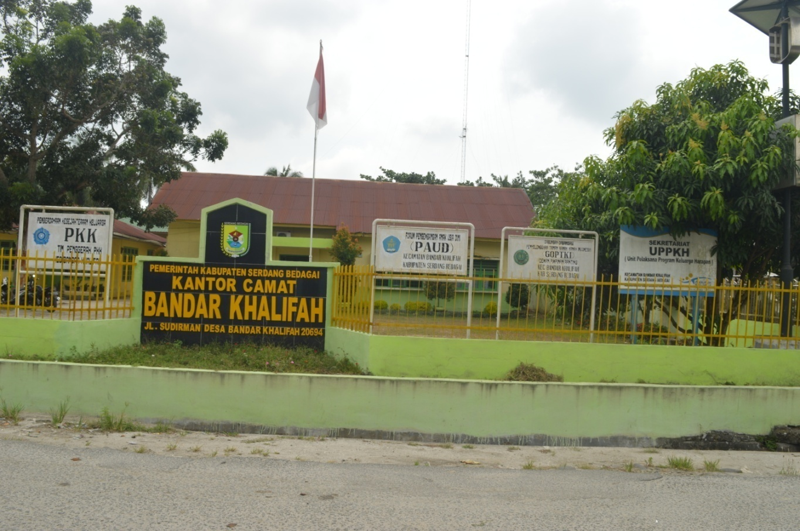

Kecamatan Bandar Khalifah ibukotanya Pekan Bandar Khalifah tepatnya di Jalan Sudirman Desa Pekan Bandar Khalifah, yang koordinator pimpinan Kecamatan adalah Camat dibantu oleh Dan Ramil dan Kapolsek. Dalam pelaksanaan tugas masing – masing pihak menjalin kerjasama yang baik bermitra kerja dan bersinergi serta berdampingan secara harmonis.

Kendala – kendala tugas kerapkali diselesaikan secara bersama – sama dilapangan terutama menyangkut keamanan, ketertiban dan kenyamanan masyarakat dalam beraktifitas maupun dalam kehidupan. Dan dalam beberapa kegiatan bersama – sama melaksanakannya seperti Halal Bi Halal Kecamatan, Gema Ramadhan dan kegiatan lainnya.

Kecamatan Bandar Khalifah terdiri dari 5 Desa dan 63 dusun. Desa yang paling banyak jumlah dusunnya adalah Desa Juhar ,yang terdiri dari 17 dusun sedangkan Desa yang paling kecil dusunnya adalah Desa Pekan Bandar Khalipah yang terdiri dari 7 dusun
Kecamatan Bandar Khalifah didiami berbagai etnis/suku bangsa, agama dan budaya. Suku-suku tersebut antaralain Batak, Jawa, Melayu dan lain lain

- Profil Camat.

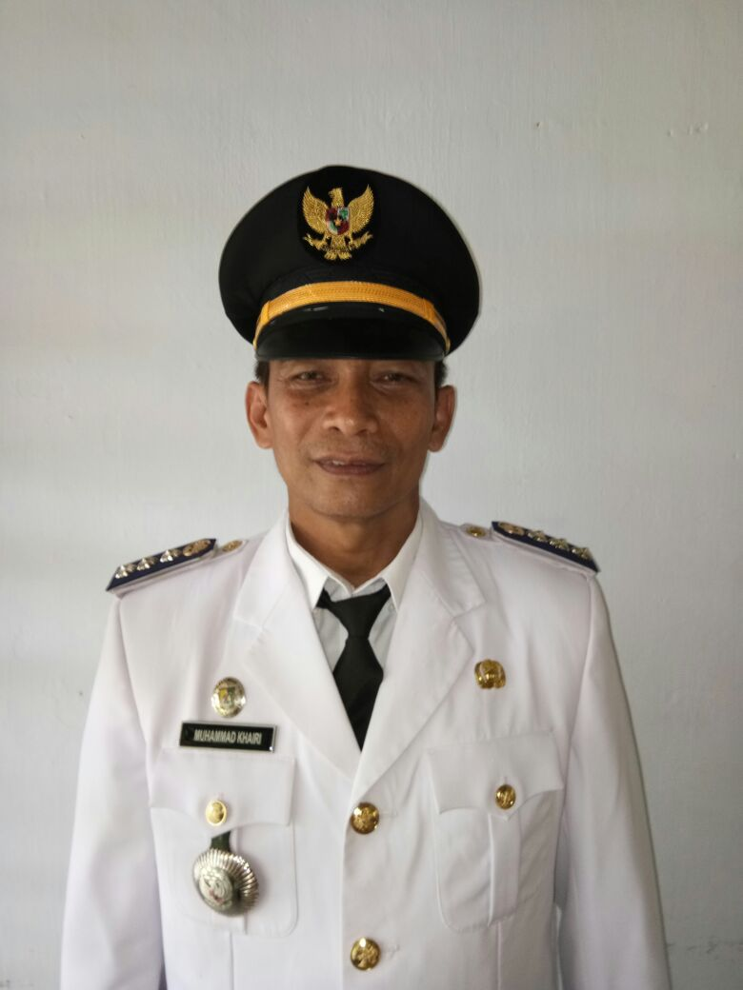

Kecamatan Bandar Khalifah dipimpin oleh Muhammad Khairi, S.Sos yang lahir pada tanggal 8 Maret 1964 merupakan putra daerah Kecamatan Bandar Khalifah yang dilantik pada tanggal 29 April 2017.

Sebagai putra daerah, Camat Bandar Khalifah, Muhammad Khairi, S.Sos banyak melakukan pembenahan baik dalam bidang pemerintahan maupun dalam pelayanan kepada masyarakat dan mendorong pembangunan di Kecamatan Bandar Khalifah.

- Susunan Organisasi Pemerintah Kecamatan :
            - Pelaksanaan Tugas, Pokok dan Fungsi.

- Camat
Camat berkedudukan sebagai koordinator penyelenggaraan pemerintahan di wilayah kerjanya, berada dibawah dan bertanggungjawab kepada Bupati melalui Sekretaris Daerah Kabupaten.
Camat mempunyai tugas dan fungsi melaksanakan kewenangan yang dilimpahkan oleh Bupati sesuai dengan karakteristik wilayah dan kebutuhan daerah dan tugas pemerintahan lainnya berdasarkan peraturan perundang-undangan. Disamping itu sebagai penyelenggara Pemerintahan, Camat mempunyai tugas melakukan koordinasi penyelenggaraan Pemerintahan, pembangunan dan kemasayarakatan di wilayah kerjanya
Untuk melaksanakan fungsinya sebagaimana diruraikan diatas, Camat menyelenggarakan tugas umum pemerintahan yang meliputi :
- Mengkoordinasikan kegiatan pemberdayaan masyarakat;
- Mengkoordinasikan upaya penyelenggaraan ketentraman dan ketertiban umum;
- Mengkoordinasikan penerapan dan penegakan peraturan perundang – undangan;
- Mengkoordinasikan pemeliharaan dan prasarana dan fasilitas pelayanan umum;
- Mengkoordinasikan penyelenggaraan kegiatan pemerintah ditingkat kecamatan;
- Membina penyelenggaraan pemerintah desa dan / atau kelurahan;
- Melaksanakan pelayanan masyarakat yang menjadi ruang lingkup tugasnya dan / atau yang belum dapat dilaksanakan pemerintah desa atau kelurahan ;
Rincian dan tugas Jabatan Camat adalah sebagai berikut :
- Menerima petunjuk / arahan sesuai disposisi atasan;
- Mendisposisikan surat kepada bawahan sesuai dengan bidang tugasnya;
- Memberikan petunjuk, membagi tugas dan membimbing bawahan agar pelaksanaan tugas berjalan lancar.
- Melaksanakan tugas pelimpahan sebagian kewenangan yang telah diberikan oleh Kepala Daerah;
- Menyelenggarakan tugas umum pemerintahan;
- Membuat program kerja tahunan dengan mengacu pada program kerja Pemerintah Kabupaten Serdang Bedagai;
- Menjalankan kebijakan Pemerintah Kabupaten Serdang Bedagai ditingkat Kecamatan;
- Membantu Kepala Daerah dalam merumuskan kebijakan Pemerintah Kabupaten Serdang Bedagai dalam bidang pembangunan ditingkat kecamatan;
- Menetapkan prosedur pedoman teknis terhadap kelancaran pelaksanaan tugas pemerintahan,pembangunan dan kemasyarakatan;
- Melaksanakan dan membina keamanan dan ketertiban di wilayah kerja;
- Melaksanakan pembinaan karir pegawai di lingkungan Kecamatan;
- Memberikan saran dan pertimbangan kepada Kepala Daerah melaluai Sekretaris Daerah dalam rangka pengambilan keputusan yang menyangkut tugas umum pemerintahan, pembangunan dan kemasyarakatan;
- Mengevaluasi dan menilai hasil pelaksanaan tugas para bawahan dilingkungan Kecamatan;
- Mengkoordinasikan tugas – tugas pemerintahan Kecamatan kepada dinas dan instansi terkait;
- Menyampaikan saran dan pertimbangan kepada atasan tentang langkah – langkah yang perlu diambil dengan ketentuan yang berlaku ;
- Membuat laporan pertanggungjawaban atas pelaksanaan tugas da fungsinya kepada atasan;
- Menilai hasil pelaksanaan tugas bawahan sebagai bahan penilaian dalam pembuatan DP-3.
- Melaksanakan tugas lainya yang diberikan oleh atasan.

- Sekretariat Kecamatan
Sekretariat Kecamatan yang dipimpin oleh seorang Sekretaris yang berada di wilayah dan bertanggung jawab kepada Camat. Sekretaris Kecamatan mempunyai tugas membantu Camat di bidang Pelayanan umum, kepegawaian dan Perlengkapan, Perencanaan Program dan Keuangan.
Adapun rincian tugas Sekretaris Kecamatan adalah sebagai berikut :
  - Menerima petunjuk / arahan sesuai disposisi atasan;
  - Mendisposisikan surat kepada bawahan sesuai bidang tugasnya;
  - Memberikan petunjuk, membagi tugas dam membimbing bawahan agar pelaksanaan tugas berjalan lancar dan tertib;
  - Mengkoordinasikan pelaksanaan tugas terhadap kasubbag, Kepala Seksi dan kelompok jabatan Fungsional serta Desa / Kelurahan;
  - Megadakan pembinaan administrasi organisasi dan tatalaksana serta memberikan pelayanan tekis administrasi kepada seluruh staf;
  - Membuat program kerja tahunan sebagai pedoman dalam melaksanakan tugasnya;
  - Melaksanakan pengkajian masalah strategis Kecamatan;
  - Menyampaikan saran dan pertimbangan kepada atasan tentang langkah – langkah yang perlu diambil denga ketentuan yang berlaku;
  - Membuat laporan pertanggungjawaban atas pelaksanaan tugas da fungsinya kepada atasan;
  - Menilai hasil pelaksanaan tugas bawahan sebagai bahan penilaian dalam pembuatan DP-3
  - Melaksanakan tugas lainya yang diberikan oleh atasan.

- Seksi Pemerintahan
Dipimpin oleh seorang Kepala Seksi Pemerintahan yang berada dibawah dan bertanggung jawab kepada Camat dan bertugas membantu Camat dalam menyampaikan bahan perumusan kebijakan, pelaksanaan evaluasi dan pelaporan urusan pemerintahan.

Adapun rincian tugas Kepala Seksi Pemerintahan adalah sebagai berikut :
  - Menerima petunjuk / arahan sesuai dengan disposisi atasan;
  - Mendisposisikan surat kepada bawahan sesuai bidang tugasnya;
  - Memberikan petunjuk, membagi tugas dan membimbing bawahan agar pelaksanan tugas berjalan lancar dan tertib;
  - Membuat program kerja dibidang Pemerintahan;
  - Memfasilitasi terhadap penyelenggaraan administrasi pemerintahan desa/kelurahan;
  - Penyelenggaraan tugas pembantuan dibidang keagrariaan / pertahanan sesuai dengan ketentuan peraturan perundang – undangan yang berlaku;
  - Melakukan pengarahan dan pengawasan pelaksanaan Pilkades;
  - Memproses usul pemberhentian kepala desa dan pengangkatan penjabat kepala desa yang diajukan oleh Badan Permusyawarahan Desa;
  - Melakukan pembinaan dan pengawasan pembentukan BPD;
  - Memfasilitasi pelaksanaan tugas kepala desa dan perangkat desa;
  - Memfasilitasi pembentukan penyelenggaraan pemilu, Pilkada dan Pilkades;
  - Membuat data kepala desa dan perangkat desa dalam rangka pelaksanaan tugas kepala desa dan perangkat desa dalam rangka penyusunan Daftar Penerimaan Tunjangan Perbaikan Penghasilan Aparat Pemerintah Desa ( TPPAPD) ;
  - Memberikan saran dan pertimbangan kepada atasan sebagai bahan untuk pengambilan keputusan;
  - Membuat laporan monografi kecamatan;
  - Melakukan dan memfasilitasi terhadap penyelesaian perselisihan yang timbul antar pemerinahan desa;
  - Memfasilitasi penyusunan peraturan desa dan peraturan kepala desa atau keputusan kepala desa;
  - Menyampaikan saran dan pertimbangan kepada atasan tentang langkah – langkah yang perlu diambil dengan ketentuan yang berlaku;
  - Membuat laporan pertanggungjawaban atas pelaksanaksanaan tugas dan fungsi pada atasan;
  - Menilai hasil pelaksanaan tugas bawahan sebagai bahan penilaian dalam pembuatan DP-3;
  - Melaksanakan tugas lain yang diberikan oleh atasan.

- Seksi Ketentraman, Ketertiban dan Polisi Pamong Praja
Kepala Seksi Ketentraman, Ketertiban dan Polisi Pamong Praja yang berada dibawah dan bertanggung jawab kepada Camat dan bertugas membantu Camat dalam menyampaikan bahan perumusan kebijakan, pelaksanaan evaluasi dan pelaporan urusan Seksi Ketentraman, Ketertiban dan Polisi Pamong Praja.

Adapun rincian tugas Kepala Seksi Ketentraman, Ketertiban dan Polisi Pamong Praja adalah sebagai berikut :
- Menerima petunjuk / arahan sesuai dengan disposisi atasan;
- Mendisposisikan surat kepada bawahan sesuai bidang tugasnya;
- Memberikan petunjuk, membagi tugas dan membimbing bawahan agar tugas berjalan lancar dan tertib;
- Membuat program kerja dibidang Ketentraman dan Ketertiban umum serta Polisi Pamong Praja;
- Melakukan koordinasi dengan aparat keamanan;
- Pengumpulan, pengolahandan evaluasi data di bidang ketentraman dan ketertiban umum dan polisi pamong praja;
- Pelaksanaan pembinaan terhadap perlindungan masyarakat;
- Memfasilitasi upaya penyelenggaraan ketentraman dan ketertiban umum;
- Melakukan pengawasan dan pemantauan dalam pelaksanaan kegaiatan pembebasan tanah;
- Memfasilitasi Keamanan dan ketertiban umum terhadap pelaksanaa pemilihan kepala desa dan anggota Badan Permusyawaranatan Desa;
- Memfasilitasi pelaksanan urusan otonomi daerah Kabupaten/ kota yang diserahkan kepada Kepala desa dibidang ketenraman dan ketertiban umum;
- Membantu Camat dalam pengawasan dan pemantauan terhadap setiap izin dan rekomendasi yang dikeluarkan agar sesuai dengan peraturan daerah atau ketentuan yang berlaku;
- Pelaksanaan tugas pembantuan dibidang pengawasan terhadap penyaluran bantuan kepada masyarakat serta melakukan kegiatan pengamanan akibat bencana alam dan bantuan lainya;
- Melakukan pembinan masalah kenakalan remaja, penyalahgunaan narkoba dan sosial;
- Melakukan koordiansi tugas kepada Sekretaris Kecamatan;
- Menyampaikan saran dan pertimbangan kepada atasan tentang langkah – langkah yang perlu diambil dengan ketentuan yang berlaku;
- Membuat laporan pertanggungjawaban atas pelaksananan tugas dan fungsiya kepada atasan;
- Menilai hasil pelaksanan tugas bawahan sebagai bahan penilaian dalam pembuatan DP-3
- Melaksanakan tugas lainya yang diberikan oleh atasan;
- Seksi Ekonomi, Sosial Budaya dan Pemberdayaan Masyarakat dan Desa
Kepala Seksi Ekonomi, Sosial Budaya dan Pemberdayaan Masyarakat dan Desa yang berada dibawah dan bertanggung jawab kepada Camat dan bertugas membantu Camat dalam menyampaikan bahan perumusan kebijakan, pelaksanaan evaluasi dan pelaporan urusan Ekonomi, Sosial Budaya dan menyampaikan bahan perumusan kebijakan, pelaksanaan evaluasi dan pelaporan urusan Pembangunan, Pemberdayaan Masyarakat dan Desa.

Adapun rincian tugas kepala Seksi Ekonomi, Sosial Budaya dan Pemberdayaan Masyarakat dan Desa adalah sebagai berikut :

    - Menerima petunjuk / arahan sesuai dengan disposisi atasan;
    - Mendisposisikan surat kepada bawahan sesuai bidang tugasnya;
    - Memberikan petunjuk, membagi tugas dan membimbing bawahan agar tugas berjalan lancar dan tertib;
    - Membuat program kerja dibidang ekonomi, Sosial dan Budaya;
    - Melaksanakan pembinaan terhadap kehidupan kerukunan beragama dan antar umat beragama;
    - Membina badan amil zakat, infak dan sadakah (BAZIS) dan lembaga amil zakat;
    - Membantu pembinaan keluaraga berencana;
    - Melakukan kegiatan perayaan hari – hari besar keagamaan dan hari besar nasional;
    - Melakukan pembinaan generasi muda dan kewanitaan;
    - Melakukan pengawasan dan monotoring bantuan sosial;
    - Melakukan koordinasi dan pengendalian serta membantu pelaksanaan penanggulangan masalah bencana alam, wabah penyakit menular, serta rawan pangan;
    - Melakukan pembinaan masalah kenakalan remaja, penyalahgunaan narkoba dan sosial;
    - Melakukan pembinaan terhadap masalah keluarga;
    - Memproses surat – surat keterangan miskin / tidak mampu;
    - Melakukan pengawasan pendistribusian bahan bakar minyak;
    - Mendata dan memfasilitasi masalah Raskin;
    - Membuat program kerja dibidang Pembangunan, pemberdayaan masyarakat dan sosial ekonomi;
    - Melakukan pembinaan usaha gotong royong masyarakat dalam memdukung gerakan pembangunan swadaya masyarakat ( Gerbang suara) dalam melakukan penyuluhan dalam rangka menumbuhkan kesadaran dan tanggungjawab dalam pembangunan;
    - Melakukan Kegiatan dalam melaksanakan Musyawarah Rencana Pembangunan (Musrembang) ;
    - Melakukan kokordinasi pelaksanan pembangunan serta pengembangan aset desa/ kelurahan;
    - Melaksanakan pembinaan pembangunan sarana dan prasarana;
    - Menyiapkan bahan penyusunan program dibidang pemberdayaan masyarakat;
    - Melakukan Pengawasan/ monitoring bantuan tang diberikan pemerintah, kepala desa/ kelurahan;
    - Melakukan usulan anggaran pembangunan kecamatan;
    - Meneliti usulan anggaran yang diajukan oleh desa/ kelurahan;
    - Melakukan koordinasi dengan pemerintah desa / kelurahan;
    - Melakukan koordinasi tugas – tugas kepada Sekretaris Kecanmatan;
    - Menyampaikan saran dan pertimbangan kepada atasan tentang langkah – langkah yang perlu diambil dengan ketentuan yang berlaku;
    - Membuat laporan pertanggungjawaban atas pelaksanaan tugas dan fungsinya kepada atasan;
    - Menilai hasil pelaksanaan tugas bawahan sebagai bahan penilaian dalam pembuatan DP-3:
    - Melaksanakan tugas lainya yang diberikan oleh atasan

- Seksi Pendapatan
Kepala Seksi Pendapatan yang berada dibawah dan bertanggung jawab kepada Camat dan bertugas membantu Camat dalam menyampaikan bahan perumusan kebijakan, pelaksanaan evaluasi dan pelaporan urusan Pendapatan.
Adapun rincian tugas Kepala Seksi Pendapatan adalah sebagai berikut :
- Menerima petunjuk / arahan sesuai dengan disposisi atasan;
- Mendisposisikan surat kepada bawahan sesuai bidang tugasnya;
- Memberikan petunjuk, membagi tugas dan membimbing bawahan agar tugas berjalan lancar dan tertib;
- Membuat program kerja dibidang pendapatan;
- Melakukan pembinaan dalam meningkatkan kesadaran masyarakat dalam membayar pajak maupun retribusi;
- Melaksanakan pemungutan pajak dan retribusi daerah yang diserahkan kepihak kecamatan;
- Memproses rekomendasi perizinan sesuai denga ketentuan peraturan perundang – undangan;
- Melakukan pendataan jumlah wajib pajak dan retribusi kecamatan;
- Membuat laporan tentang hasil pencapaian pajak dan retribusi kecamatan;
- Mempersiapkan bahan dan saran dalam rangka pemberian izin peruntukan,pasar malam, keramaian, usaha sosial dan lainya;
- Melakukan koordinasi dengan pemerintah desa / kelurahan;
- Menyampaikan saran dan pertimbangan kepada atasan tentang langkah – langkah yang perlu diambil dengan ketentuan yang berlaku;
- Membuat laporan pertanggungjawaban atas pelaksanaan tugas dan fungsinya kepada atasan;
- Menilai hasil pelaksanan tugas bawahan sebagai bahan penilaian dalam pembuatan DP-3
- Melaksanakan tugas lainya yang diberikan oleh atasan

- Sub Bagian Umum dan Kepegawaian.
Kepala Sub Bagian Pelayanan Umum yang berada dibawah dan bertanggung jawab kepada Sekretaris Kecamatan dan bertugas membantu Sekretaris Kecamatan dalam menyampaikan bahan perumusan kebijakan, pelaksanaan evaluasi dan pelaporan urusan Sub Bagian Umum dan Kepegawaian.
Adapun rincian tugas Kepala Sub Bagian Umum dan kepegawaaian adalah sebagai berikut :
- Menerima petunjuk / arahan sesuai dengan disposisi atasan;
- Mendisposisikan surat kepada bawahan sesuai bidang tugasnya;
- Memberikan petunjuk, membagi tugas dan membimbing bawahan agar tugas berjalan lancar dan tertib;
- Membuat program kerja dibidang pelayanan Umum;
- Mengagendakan dan mengendalikan surat masuk dan surat keluar;
- Menyelenggarakan penerimaan naskah dinas, mencatat dalam lembaran disposisi ;
- Memelihara / menyimpan dan mengatur penggunaan stempel jabatan Camat;
- Membuat Laporan Bulanan Penduduk Kecamatan;
- Melaksanakan Verivikasi dan pemeriksaan data kependudukan, surat keterangan, formulir KTP / KK;
- Menyerahkan dan meneruskan formulir yang telah disahkan ke TPDK Kecamatan dan tingkat Kabupaten;
- Melakukan pelayanan umum dalam memberikan Surat Keterangan Pindah, Surat Keterangan Penduduk dll.
- Mempersiapkan rapat dan pertemuan, upacara resmi dan lainya;
- Mengurus kegiatan rumah tangga Kecamatan ;
- Mengkoordinasikan dan Mengagendakan jadwal kegiatan Kecamatan;
- Mengatur jadwal tamu dinas Kecamatan;
- Membuat program kerja dibidang kepegawaian dan perlengkapan;
- Membuat daftar hadir dan rekapitulasi kehadiran PNS;
- Memelihara dan menyimpan data kepegawaian kecamatan;
- Melakukan pelayanan administrasi kepegawaian kecamatan;
- Mempersiapkan bahan dalam pembinaan pegawai;
- Merencanakan, mengusulkan, memelihara, dan mendistribusikan perlengkapan kecamatan;
- Melakukan Koordinasi tugas kepada Sekretaris Kecamatan;
- Menyampaikan saran dan pertimbangan kepada atasan tentang langkah – langkah yang perlu diambil dengan
- Melaksanakan koordinasi tugas kepada Sekretaris Kecamatan;
- Menyampaikan saran dan pertimbangan kepada atasan tentang langkah – langkah yang perlu diambil dengan ketentuan yang berlaku;
- Membuat laporan pertanggungjawaban atas pelaksanaan dan fungsinya kepada atasan;
- Menilai hasil pelaksanaan tugas bawahan sebagai bahan penilaian dalam pembuatan DP-3
- Melaksanakan tugas lain yang diberikan oleh atasan
- Sub Bagian Perencanaan Keuangan dan Akuntabilitas.

Kepala Sub Bagian Perencanaan Keuangan dan Akuntabilitas yang berada dibawah dan bertanggung jawab kepada Sekretaris Kecamatan dan bertugas membantu Sekretaris Kecamatan dalam menyampaikan bahan perumusan kebijakan, pelaksanaan evaluasi dan pelaporan urusan Sub Bagian Perencanaan Keuangan dan Akuntanbilitas.

Adapun rincian tugas Kepala Sub Bagian Perencanaan Program dan Keuangan adalah sebagai berikut :
- Menerima petunjuk / arahan sesuai dengan disposisi atasan;
- Mendisposisikan surat kepada bawahan sesuai bidang tugasnya;
- Memberikan petunjuk, membagi tugas dan membimbing bawahan agar tugas berjalan lancar dan tertib;
- Membuat program kerja dibidang Perencanaan Program dan Keuangan;
- Mengumpulkan, mengolah dan mempersiapkan bahan guna untuk penyusunan rencana program pembangunan kecamatan;
- Melakukan pendataan terhadap aset pemerintah desa di kecamatan;
- Membuat pertanggungjawaban atas penggunaan keuangan Kecamatan ;
- Mengatur dan mengurus perjalanan dinas;
- Membuat rencana kebutuhan alat tulis kantor dan barang kecamatan;
- Melakukan koordinasi tugas kepada Sekretaris Kecamatan;
- Menyampaikan saran dan pertimbangan kepada atasan tentang langkah – langkah yang perlu diambil dengan ketentuan yang berlaku;
- Membuat laporan pertanggungjawaban atas pelaksanaan tugas dan fungsinya kepada atasan;
- Menilai hasil pelaksanaan tugas bawahan sebagai bahan penilaian dalam pembuatan DP-3
- Melaksanakan tugas lain yang diberikan oleh atasan.

Dalam pelaksanaan tugas-tugasnya, Camat selalu memberikan pelayanan yang prima kepada masyarakat terutama dalam pengurusan surat menyurat, Camat selalu mengusahakan agar semua urusan dipermudah dan dipercepat, namun tetap mengacu kepada aturan dan ketentuan yang berlaku. Untuk mempermudah masyarakat dalam melengkapi berkas-berkas yang diperlukan dalam pengurusan surat menyurat, diruang/bagian depan kantor dituliskan syarat-syarat mengenai berbagai jenis surat-surat sehingga masyarakat tidak mengalami kesulitan.
Adapun nama – nama pejabat di Kantor Camat Bandar Khalifah :
1. Camat : Muhammad Khairi, S.Sos
2. Sekretaris Camat : Abdul Hamid, SH
3. Kepala Seksi Pemerintahan : Ahmad Yani
4. Kepala Seksi Ekonomi Sosial Budaya dan Pemdes : Mintana Tarigan
5. Kepala Seksi Pendapatan : Tiarma Sitohang
6. Kepala Seksi Trantib dan Pol PP : Robert Hendrawan, S.Pd
7. Kasubbag Pelayanan Umum dan Kepegawaian : Jalison Purba, SE
8. Kasubbag Perencanaan Keuangan dan Akuntabilitas : Pindah Tugas
(Plt. Robiatul Adawiyah, SE)

LAMPIRAN PERATURAN BUPATI SERDANG BEDAGAI
NOMOR : 38 TAHUN 2016
TANGGAL : 15 DESEMBER 2016
- BAGAN ORGANISASI KECAMATAN

CAMAT

MUHAMMAD KHAIRI,S.Sos
KELURAHAN
DESA

KELOMPOK JABATAN FUNGSIONAL

SEKSI PENDAPATAN

SEKRETARIS
SEKSI
PEMERINTAHAN
SEKSI EKOSOSBUD SERTA PEMBERDAYAAN MASYARAKAT DAN DESA
SEKSI TRANTIB
DAN POL PP
ABD HAMID,SH

TIARMA SITOHANG

ROBERT HENDRAWAN
AHMAD YANI
MINTANA TARIGAN

SUBBAGIAN
UMUM DAN
KEPEGAWAIAN

JALISON PURBA,SE

SUBBAGIAN
PERENCANAAN,
KEUANGAN DAN
AKUNTABILITAS

- Pemerintahan Desa Di Kecamatan Bandar Khalifah.
- Pengertiaan Desa dan Pemerintahan Desa.

Kecamatan Bandar Khalifah terdiri dari 5 Desa dengan 63 Dusun, dimana dusun terbanyak adalah Desa Juhar dengan 17 dusun.
Pemerintahan Desa sebagaimana pada umumnya diatur oleh Undang – undang Nomor 6 Tahun 2014 terdiri dari Aparat Desa, Kepala Dusun, BPD dan LKMD.
Adapun Undang – undang yang mengatur tentang desa tercantum dalam UU No 6 Tahun 2014, yang kami ambil dari Pasal 1 dan kami rincikan sebagai berikut :
      - Desa adalah desa, adat atau disebut dengan nama lain, selanjutnya disebut desa adalah yang berwenang untuk mengatur dan mengurus urusan pemerintahan, kepentingan amsyarakat setempat berrdasarkan prakarsa masyarakat, hak asal usul, dan / atau hak tradisional yang diakui dan dihormati dalam sistem pemerintahan NKRI.

      - Pemerintahan Desa adalah penyelenggaraan urusan pemerintahan dan kepentingan masyarakat setempat dalam sistem pemerintahan NKRI.

      - Pemerintah Desa adalah Kepala Desa atau yang disebut dnegan nama lain dibantu perangkat desa sebagai unsur penyelenggara pemerintahan Desa.

      - Badan Permusyawaratan Desa (BPD) atau yang disebut dengan nama lain adalah Lembaga yang melaksanakan masyarakat fungsi pemerintahan yang anggotanya merupakan wakil dari penduduk desa berdasarkan keterwakilan wilayah dan ditetapkan secara demokratis.

      - Musyawarah Desa atau yang disebut dengan nama lain adalah musyawarah antara BPD, Pemerintah Desa dan unsur masyarakat yang diselenggarakan oleh Badan Permusyawaratan Desa untuk menyepakati hal yang bersifat strategis.

      - Badan Usaha Milik Desa, yang selanjutnya disebut BUMDES adalah Badan Usaha yang seluruh atau sebagian besar modalnya dimiliki oleh desa, melalui Penyertaan secara langsung yang berasal dari kekayaan desa yang dipisahkan guna mengelola aset, jasa pelayanan, dan Usaha lainnya untuk sebesar-besarnya kesejahteraan masyarakat desa.

      - Peraturan Desa adalah peraturan perundang-undangan yang ditetapkan oleh kepala desa setelah dibahas dan disepakati bersama BPD.

      - Pembangunan Desa adalah upaya peningkatan kualitas hidup dan kehidupan untuk sebesar-besarnya kesejahteraan Desa.

      - Lembaga Ketahanan Masyarakat Desa (LKMD) adalah salah satu lembaga kemasyarakatan yang berada di Desa, yang bertugas : Menyusun rencana pembangunan secara partisipatif, memlihara kerukunan hidup warga masyarakat, membantu menjalankan tugas pelayanan kepada masyarakat, menggerakkandan mengembangkan partisipasi, gotong royong dan swadaya masyarakat dan menumbuhkembangkan kondisi dinamis masyarakat dalam rangka pemberdayaan masyarakat.

- Pemerintah Desa Bandar Tengah.
Pemerintahan Desa Bandar Tengah terdiri dari Aparatur Desa dengan jumlah 5 orang, Kepala Dusun 15 orang, Anggota BPD sebanyak 11 Orang, dan LKMD sebanyak 15 orang.

Kantor Desa Bandar Tengah berada tepatnya berada di Dusun Sosor Toba dengan luas 1.000 m² dilengkapi dengan Balai desa yang dipakai tempat belajar anak PAUD.

Adapun luas Desa Bandar Tengah adalah 2955 Ha, dengan batas – batas desa sebagai berikut :
Sebelah Utara berbatasan dengan : Desa Juhar
Sebelah Timur berbatasan dengan : Kabuapten Batu Bara
Sebelah Selatan berbatasan dengan : Penggalangan Kecamatan Tebing Syahbandar.
Sebelah Barat berbatasan dengan : Payalombang Kecamatan Tebing Tinggi.

- Pemerintah Desa Juhar.
Pemerintahan Desa Juhar terdiri dari Aparatur Desa dengan jumlah 5 orang, Kepala Dusun 17 orang, Anggota BPD sebanyak 9 Orang, dan LKMD sebanyak 9 orang.
Kantor Desa Juhar berada tepatnya berada di Juhar I dengan luas 264 m² dilengkapi dengan Balai desa.
Adapun luas Desa Juhar adalah 3901 Ha, dengan batas – batas desa sebagai berikut :
Sebelah Utara berbatasan dengan : Desa Gelam Sei Serimah
Sebelah Timur berbatasan dengan : Kabuapten Batu Bara
Sebelah Selatan berbatasan dengan : Bandar Tengah.
Sebelah Barat berbatasan dengan : Tanjung beringin.

- Pemerintah Desa Gelam Sei Serimah.
Pemerintahan Desa Gelam Sei Serimah terdiri dari Aparatur Desa dengan jumlah 5 orang, Kepala Dusun 11 orang, Anggota BPD sebanyak 11 Orang, dan LKMD sebanyak 11 orang.
Kantor Desa Gelam Sei Serimah berada tepatnya berada di Dusun II dengan luas 400 m² dilengkapi dengan Balai Desa.

Adapun luas Desa Gelam Sei Serimah adalah 2276 Ha, dengan batas – batas desa sebagai berikut :
Sebelah Utara berbatasan dengan : Selat Malaka
Sebelah Timur berbatasan dengan : Pekan Bandar Khalifah
Sebelah Selatan berbatasan dengan : Juhar
Sebelah Barat berbatasan dengan : Tebing Tinggi.

- Pemerintah Desa Pekan Bandar Khalifah.

Pemerintahan Desa Pekan Bandar Kahlifah terdiri dari Aparatur Desa dengan jumlah 5 orang, Kepala Dusun 7 orang, Anggota BPD sebanyak 9 Orang, dan LKMD sebanyak 11 orang.

Kantor Desa Pekan Bandar Khalifah berada tepatnya berada di Dusun I Cemara dengan luas 800 m² dilengkapi dengan Balai desa yang dipergunakan sebagai ruang belajar anak TK pada pagi hari.

Adapun luas Desa Pekan Bandar Khalifah adalah 783 Ha, dengan batas – batas desa sebagai berikut :

Sebelah Utara berbatasan dengan : Selat Malaka
Sebelah Timur berbatasan dengan : Kayu Besar
Sebelah Selatan berbatasan dengan : Gelam Sei Serimah.
Sebelah Barat berbatasan dengan : Gelam Sei Serimah.

- Pemerintah Desa Kayu Besar.
Pemerintahan Desa Kayu Besar terdiri dari Aparatur Desa dengan jumlah 5 orang, Kepala Dusun 13 orang, Anggota BPD sebanyak 11 Orang, dan LKMD sebanyak 11 orang.
Kantor Desa Kayu Besar berada tepatnya berada di Dusun Mesjid dengan luas ____ m² dilengkapi dengan Balai desa.
Adapun luas Desa Kayu Besar adalah 1685 Ha, dengan batas – batas desa sebagai berikut :
Sebelah Utara berbatasan dengan : Desa Selat Malaka
Sebelah Timur berbatasan dengan : Kabupaten Batu Bara
Sebelah Selatan berbatasan dengan : Desa Juhar
Sebelah Barat berbatasan dengan : Pekan Bandar Khalifah.

